大同大學材料工程學系貴重儀器操作合格結訓證明
X光繞射儀 (D2 Phaser)
更新日期：107年7月21日
儀器財產編號 | 3100709-21-102-0001
儀器放置地點 | 新德惠大樓B1樓B104室（X光繞射實驗室）
設備開放時間 | 星期一～星期五 09:00～20:00
預約方式 | □填寫預約表 □個別通知管理者 □其他:預約表在207室
操作是否需執照 | □是 □否
貴重儀器負責教師  聯絡資訊 | 姓名：楊智富 教授
 | 聯絡電話：(02)2182-2928 #6221
 | E-mail：cfuyang@ttu.edu.tw
貴重儀器管理員  聯絡資訊 | 姓名：楊宗座 同學
 | 聯絡電話：0988-382-726
 | E-mail：ylsh5566861@gmail.com
相關附件 | １、D2 PHASER預約表單，以及注意事項  ２、D2 phaser教育訓練講義  ３、D2中文手冊-簡易版  ※以上資料分享於網路硬碟(二):D2PHASER

合 格 結 訓 簽 署
大同大學 系學生 (班級座號 學號 )，經X光繞射儀管理者進行操作培訓，確認已如實完成訓練並具有操作資格，特此頒發此書作為合格結訓證明。
X光繞射儀管理者  日期： 年 月 日 | 學生指導教授  日期： 年 月 日

儀器照片
照片說明一：D2 Phaser機台與電腦 | 照片說明二：內部構造以及放置試片區
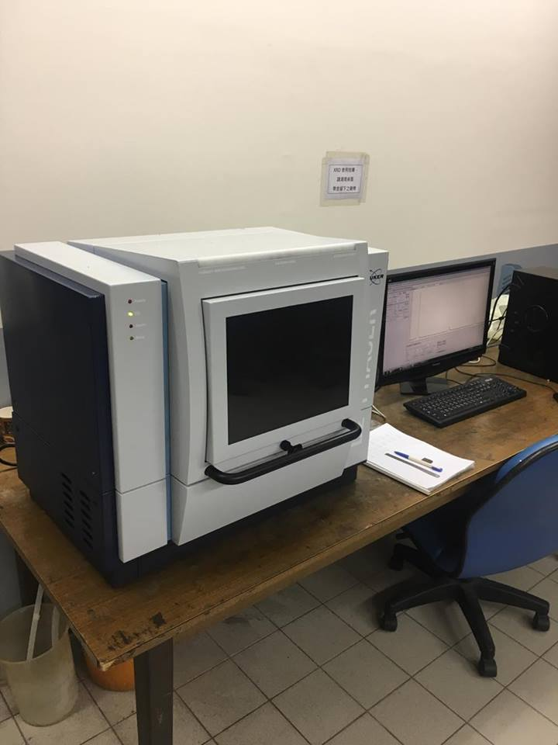 | 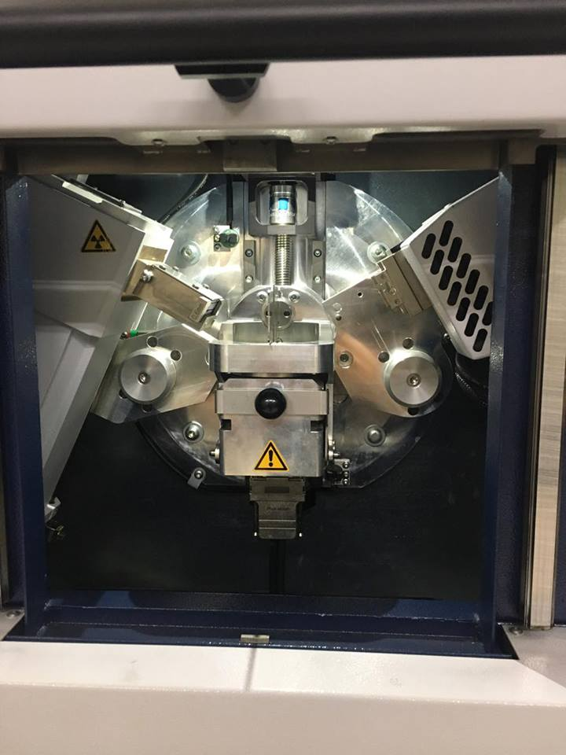
照片說明三：軟件分析操作面板 | 照片說明四：財產編號貼紙照片
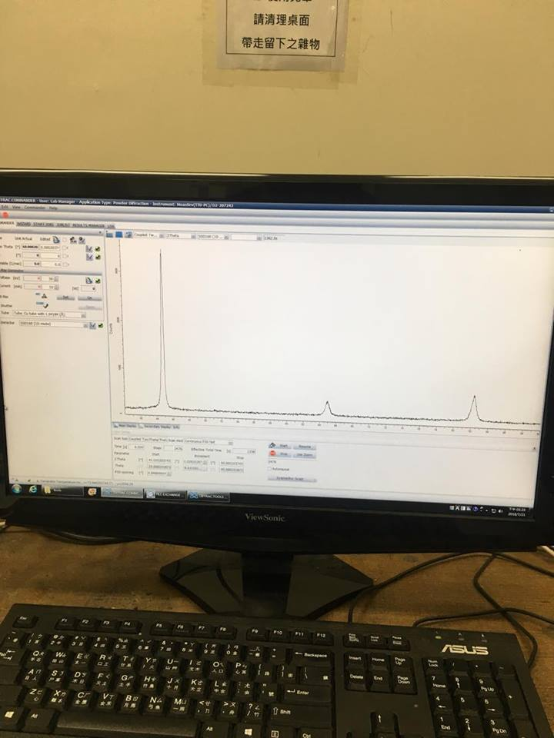 | 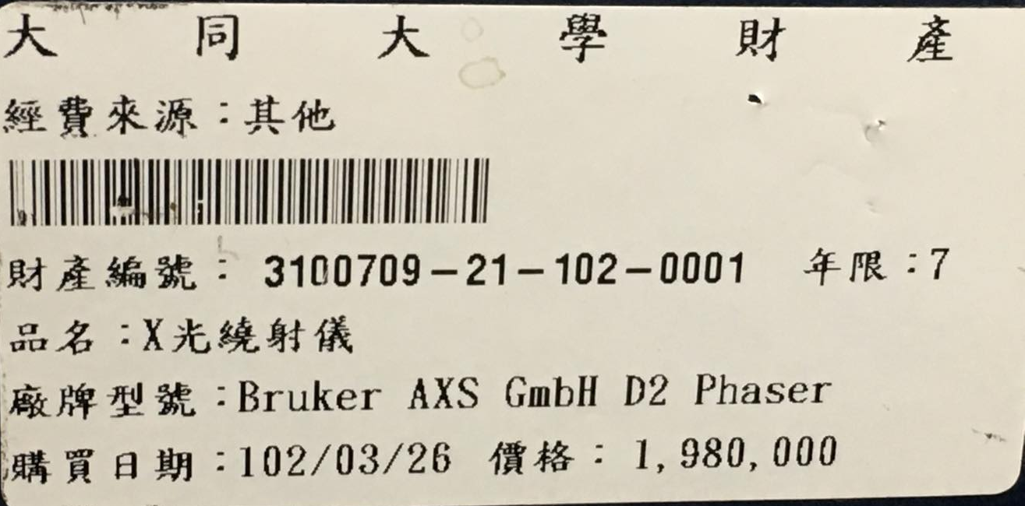

一、操作流程
- 附件3中有說明請詳閱。
[檢定考核時會抽考附件3之內容]

二、注意事項
- 每一實驗室限制最多預約隔週5個時段，*-開放預約時間如下:
週(四)中午12:30開放預約隔週1個時段。
週(五)中午12:30開放預約隔週其餘4個時段。
- 超簽之預約時段，則由管理者從週日最末時段開始往前刪除。
- 預約當週時段則不受時段數之限制。
- 預約時間過半小時未到者，其他人可以使用(後面使用登記表畢需填寫。)
- 使用儀器時間會超過，請告之下一位使用者，若未告知，下一位
使用者有權利停止上一位的實驗。

